雅安经开区绍兴宏昌防腐保温工程有限公司“3·16”一般高处坠落事故调查报告
来源：雅安市应急管理局 雅安市·站内搜索补充
原文链接：https://yjglj.yaan.gov.cn/xinwen/show/1e41293ddf613c9fa3f86948e73c90db.html
发布时间：2026-05-26 抓取时间：2026-10-16 正文含图，已嵌入原图

位置：首页 > 信息详情
雅安经开区绍兴宏昌防腐保温工程有限公司“3·16”一般高处坠落事故调查报告
来源：
发布日期：
浏览：
打印
【字体：大 中 小】
雅安经开区“3·16”一般高处坠落事故调查组
2026年5月
2026年3月16日12时50分左右，绍兴宏昌防腐保温工程有限公司在雅安市经开区进行设备保温安装过程中，发生一起高处坠落事故，造成1人死亡。直接经济损失约150万元。
事故发生后，市委、市政府高度重视，迅速安排部署，市级相关部门、雅安经济技术开发区管理委员会第一时间赶赴现场，并成立工作组，指导应急救援、伤员救治和事故调查等工作。
根据《中华人民共和国安全生产法》《生产安全事故报告和调查处理条例》（国务院令第493号）、《四川省生产安全事故报告和调查处理规定》（省政府令第225号）等相关规定，依据雅安市人民政府授权，2026年3月16日，市应急管理局牵头成立由市经济和信息化局、市公安局、市住房和城乡建设局、市市场监督管理局、市总工会、雅安经济技术开发区管理委员会组成的雅安经开区“3·16”一般高处坠落事故调查组（以下简称“事故调查组”），市政府副秘书长、市应急管理局主要负责人任组长，市住房和城乡建设局分管负责人、市应急管理局分管负责人、雅安经济技术开发区管理委员会副主任任副组长，下设综合组、技术组（专家组）、管理组，依法对事故开展调查。同步邀请市检察院派员参与调查工作，邀请市纪委监委派员对调查组工作开展全程指导与监督。
事故调查组按照“四不放过”和“科学严谨、依法依规、实事求是、注重实效”的原则，通过开展现场勘验、查阅资料、调查取证、检测鉴定等工作，查明了事故发生经过、原因，认定了事故性质和责任，提出了对有关责任人员和责任单位的处理建议，并针对事故暴露出的突出问题提出了防范和整改措施建议。
经调查认定，雅安经开区绍兴宏昌防腐保温工程有限公司“3·16”一般高处坠落事故是生产安全责任事故。
一、事故基本情况
（一）事故发生单位概况
绍兴宏昌防腐保温工程有限公司（以下简称“绍兴宏昌保温公司”）统一社会信用代码：91330602MA28XXXXX，法定代表人：蔡某某，类型：有限责任公司（自然人投资或控股的法人独资），注册资本：壹仟壹佰捌拾万元整，成立日期：2016年8月1日，住所：浙江省绍兴市XXXXX。经营范围。
资质情况：浙江省住房和城乡建设厅颁发《安全生产许可证》编号：（浙）JZ安许证字〔2016〕049051，有效期：2025年7月1日至2028年9月30日，许可范围：建筑施工；《建筑业企业资质证书》编号：D333301695，有效期：2026年1月12日至2031年1月12日；资质类别及等级：模板脚手架专业承包不分等级；《建筑业企业资质证书》编号：D233103949，有效期：2024年10月25日至2029年10月24日；资质类别及等级：特种工程（结构补强）专业承包不分等级、防水防腐保温工程专业承包壹级。
2025年11月26日，绍兴宏昌保温公司与青岛贝斯特酿造工程技术有限公司签订保温专业分包合同。
（二）事故相关单位概况
1.建设单位
雅安赋比兴酒业有限公司（以下简称“雅安赋比兴公司”），统一社会信用代码：91511800MADRYXXXXX ，法定代表人：杨某，类型：有限责任公司(非自然人投资或控股的法人独资) ，注册资本：壹佰万元整，成立日期：2024年7月19日，住所：四川省雅安市经济技术开发区XXXXX。经营范围。
雅安赋比兴公司占地约140亩，投资年产20万吨精酿啤酒和5万吨果酒项目，主要建设生产厂房及相关配套设施，建筑面积约21500㎡，采购全自动灌装机、全自动打包机、压滤机、压盖机、设备清洗机、粉碎机、发酵罐、制冷系统等设备，生产果酒和精酿啤酒。
2.设备采购安装总承包单位
青岛贝斯特酿造工程技术有限公司（以下简称“青岛贝斯特公司”）统一社会信用代码：9137020378372XXXXX，法定代表人：金某某，类型：有限责任公司(自然人投资或控股)，注册资本：捌佰万元整，成立日期：2006年3月3日，住所：青岛市四方区XXXXX。经营范围。
资质情况：山东省住房和城乡建设厅颁发《安全生产许可证》编号：（鲁）JZ安许证字〔2024〕022280，许可范围：建筑施工，有效期：2024年11月15日至2027年11月14日；《建筑业企业资质证书》编号：D237365053，有效期：至2029年9月3日；资质类别及等级。
2025年5月18日，雅安赋比兴公司与青岛贝斯特公司签订采购安装合同。
（三）事故发生单位安全管理情况
孙某，负责施工安全教育培训与现场安全管理；预算科负责人黄某某，负责施工前预算、施工后结算及投标资料整理；财务科负责人丁某某，负责公司日常财务账目工作。公司副总蒋某某协助负责人开展整体业务，另有二十余名副总分别负责各具体项目的管理工作。
公司建立了《安全生产通则》《安全生产责任制》《安全生产检查制度》《安全生产管理体系规定》《安全生产教育制度》《安全生产奖惩制度》《危险作业审批制度》《特种作业设备管理制度》《临时用电气线路安全管理制度》《易燃易爆品管理制度》等20项安全生产管理制度。针对雅安赋比兴项目，制定《安全事故应急预案》《安全施工组织措施》明确了高处作业、脚手架搭拆操作过程中涉及的风险点及管控措施。
（四）事故发生经过
2026年3月16日上午7时30分许，绍兴宏昌保温公司带班组长蒋某某安排9名工人对21#罐体设备进行保温材料施工，作业按照从下往上的顺序进行，李某某、郑某某、蒋某某、邱某、俞某某、蒋某某6人在脚手架上作业，章某某、相某某、蒋某某3人在地面配合。
李某某、郑某某、蒋某某、邱某4人负责脱模工序，先用铁皮将发酵罐围起，使铁皮围成圆形并与罐体保持约0.2m间距，再用绑带固定铁皮后进入发泡阶段。俞某某手持喷头、蒋某某协助将混合好的材料灌注至围好的铁皮圈内。地面章某某负责聚氨酯材料灌泵，相某某负责用剪刀裁剪铝皮、铁皮用于管道制作，蒋某某在地面负责现场管理。工作至11时30分许，下班吃午饭。
中午12时30分许，保温班组工人从宿舍前往工地准备继续施工。蒋某某与俞某某从罐体旁边的扶梯攀爬至脚手架，准备前往作业点，2人攀爬至罐与罐之间的横杆位置，蒋某某在俞某某前方约3m处，距离地面高度约16m。12时50分许蒋某某尚未到达作业点时，仰面斜着从脚手架上坠落于地面施工工人章某某的旁边，造成蒋某某死亡。
（五）项目设备安装合同签订情况
1.设备安装总承包情况。2025年5月18日，雅安赋比兴公司与青岛贝斯特公司签订《酿造设备采购安装合同》，合同约定：酿造系统设备采购安装是交钥匙工程，工程内容分为三个标段，标段一为原料处理及糖化设备；标段二为发酵设备及酵母扩培、酵母存储、CIP系统、浓碱站等设备；标段三为啤酒处理设备、脱氧水制备、果汁调配、酿造水处理等。合同金额：4910万。
2.设备保温专业分包情况。2025年11月26日，绍兴宏昌保温公司与青岛贝斯特公司签订《雅安赋比兴项目（25053002）糖化/发酵，非标罐及管路现场保温分包合同书》，合同号：BET-20251125。合同约定：糖化、发酵、非标罐及现场管路保温防腐工程供货和安装由绍兴宏昌保温公司负责。合同金额：360万元。
3.设备保温专业分包内部承包情况。2025年11月30日，绍兴宏昌保温公司与蒋某某签订《工程项目内部承包合同》，约定蒋某某为本项目的责任人全权负责项目的实施，履行公司与青岛贝斯特公司签订的合同内容。
（六）事故现场情况
1.事故点情况
中心现场位于该啤酒厂西南面的在建发酵罐，该处发酵罐为东西排列五排，前四排有4个发酵罐，第五排2个发酵罐，该发酵罐为啤酒麦汁发酵罐，罐体高20.02m，罐体周长为5.446m，容积为262.76KL。（图1）
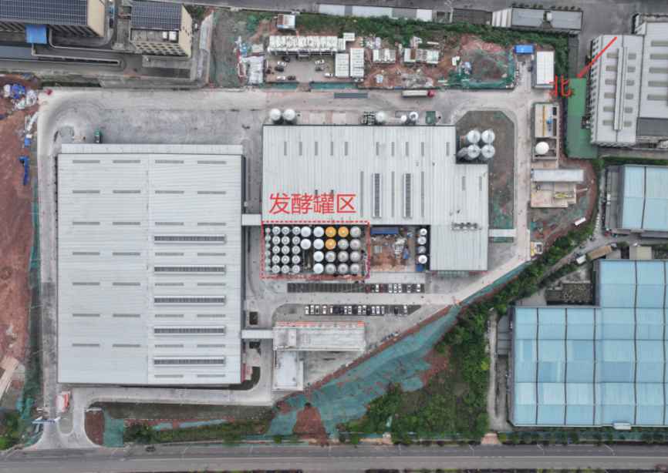
（图1）
事故区域可见地面放置多个气瓶，人员坠落位置在21#、22#、25#、26#罐体之间，靠近26#罐体立柱位置。（图2、图3、图4）
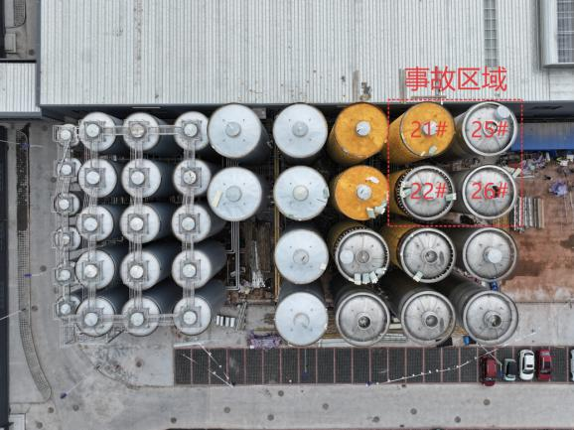
（图2 ）
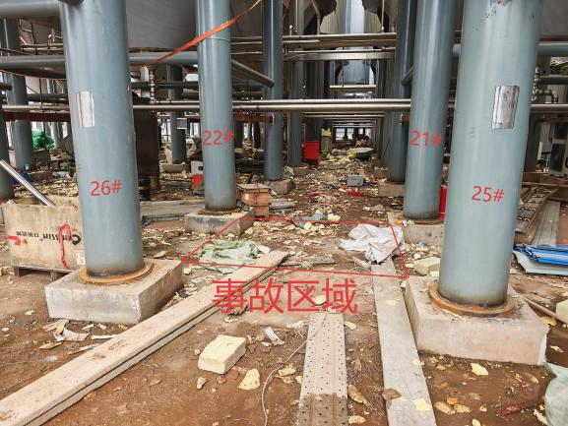
（图3）
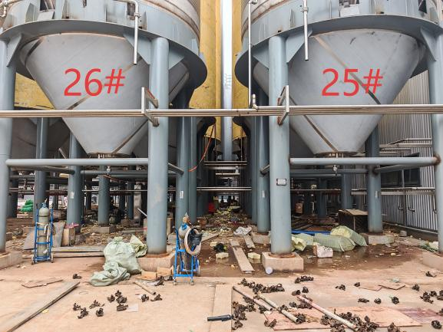
（图4）
2.脚手架搭设情况
发酵罐之间搭设为扣件式方格状单排脚手架，现场测量罐体群间相对斜向距离大于3m，罐体周边立杆间距约1.50m~1.60m，扫地杆距地0.10m~0.45m不等，局部断开未连接；横杆第一步距2.30m，第二步距1.40m，以上16排步距1.0m~1.2m不等。（图5、图6）
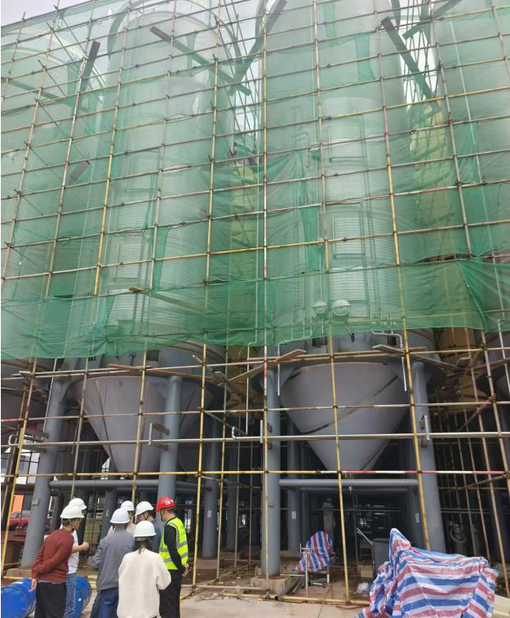
（图5）

（图6）
1.立杆距罐体柱脚1m~1.6m，架体上设置部分木质和钢制脚手板，宽度约0.25m，斜向八字搭设，铁丝固定。（图7、图8）
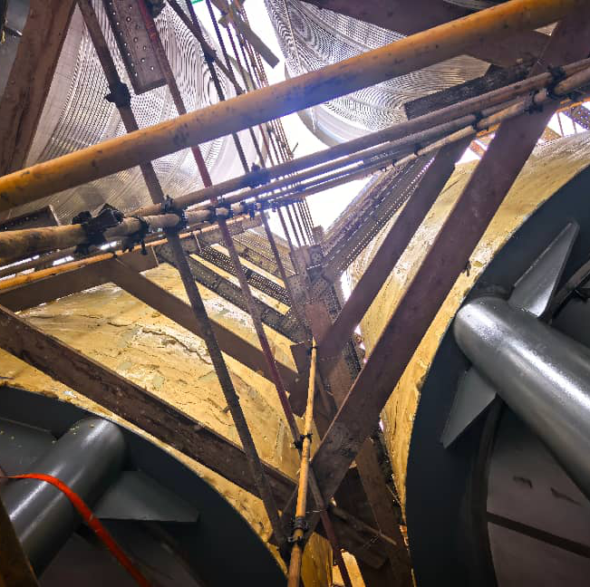
（图7）

（图8）
（七）人员伤亡和直接经济损失情况
蒋某某，男，汉族，身份证号：330621198712XXXXX，地址：浙江省绍兴市柯桥区XXXXX。伤害程度：死亡。
依据《企业职工伤亡事故经济损失统计标准》（GB6721-1986）等规定，本次事故共造成直接经济损失约150万元。
(八)其他情况
名山区气象局提供的气象信息，2026年3月16日8时至16时，经开区境内天气阴，温度为7℃至12℃。
二、事故应急处置及评估情况
（一）事故信息接报及响应情况
事故发生后，12点53分，郑某某拨打120电话，12点54分，酿造部经理朱某某向雅安赋比兴公司厂长杨某某报告事故，杨某某马上电话联系项目经理张某某，张某某赓即电话通知了青岛贝斯特公司现场负责人韩某某。13时48分杨某某拨打110报警，同时安排仝某某向经开区应急管理部门上报事故。
雅安经济技术开发区社会事务和安全应急局接到事故信息后，按程序向雅安市应急管理局报告事故，雅安市应急管理局按规定上报，市政府、雅安经济技术开发区管理委员会随即启动应急响应。
（二）事故现场应急处置情况
事故发生后，现场作业人员章某某抱起坠入地面的蒋某某呼救，随后青岛贝斯特酿造公司韩某某到达事故现场立即给伤者蒋某某做心肺复苏。公司同时安排专人在门口等待救护车，引导救护车到达事故现场。
事故发生后，市政府副秘书长、市应急管理局主要负责人指派市应急管理局分管领导赴事故现场指导雅安经济技术开发区管理委员会全力抢救伤员，安排事故调查工作。雅安经济技术开发区管理委员会相关领导及应急分局、党政办、经发局、经合局、住建分局、公安分局等部门主要负责同志赶往现场参与处置。
（三）医疗救治和善后情况
接到120报警电话后，名山区人民医院迅速组织医疗人员赶赴现场施救，于13时10分左右到达现场，对伤者蒋某某进行抢救，13时40分，蒋某某经抢救无效后死亡。
截至目前，死者善后工作已妥善处置，本次事故无次生衍生事故发生，未发生舆情事件。
（四）事故应急处置评估
事故发生后，经开区和有关部门（单位）响应及时、组织严密、行动迅速、救援有序、处置得力、保障到位，未发生次生事故，当地社会秩序稳定。按照《生产安全事故报告和调查处理条例》相关规定，事故信息报送符合规定。
三、事故原因
经事故调查组综合分析，事故直接原因是：作业人员自身安全意识不强，违反高处作业规程，在往上攀爬脚手架过程中未将佩戴的安全带挂钩固定，不慎失足，加之施工场所缺失规定的防坠措施，导致发生坠落事故。
（一）直接事故原因
1.经调查，脚手架操作层未设置人员上下专用梯道或斜道，施工人员采用木梯上脚手架，顺着安装有多个卡扣的立杆进行攀爬，爬至距离地面高度约16m，攀爬过程中未按规定将安全带系固定位置，突然失稳仰面斜着往地面坠落。未设置供人员上下的专用通道，不符合《建筑施工高处作业安全技术规范》（JGJ 80-2016）第 5.1.1条的规定。（图8、图9）
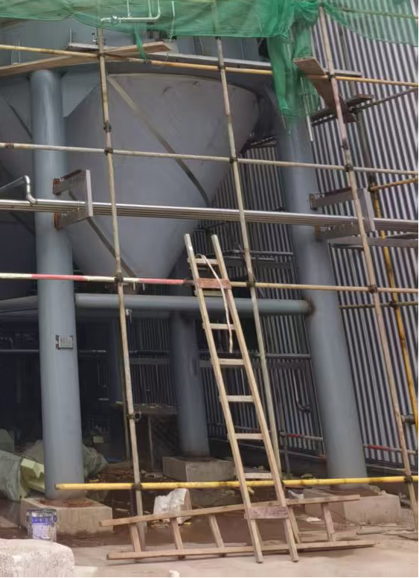
（图8）
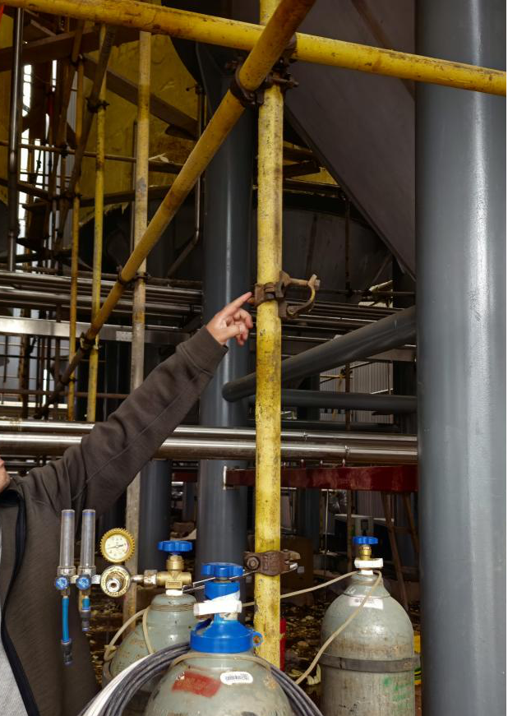
（图9）
2.经调查，脚手架上设置木制脚手板和钢制脚手板，宽度0.20-0.30m不等，未满铺且铺设随意，作业面未设置安全防护栏杆和挡脚板，底层脚手板无硬防护封闭措施，作业层无安全网双层兜底保障，高度10m范围内无水平防护设置。不符合《施工脚手架通用规范》（GB 55023-2022）第 4.4.4条的规定。（图10、图11）
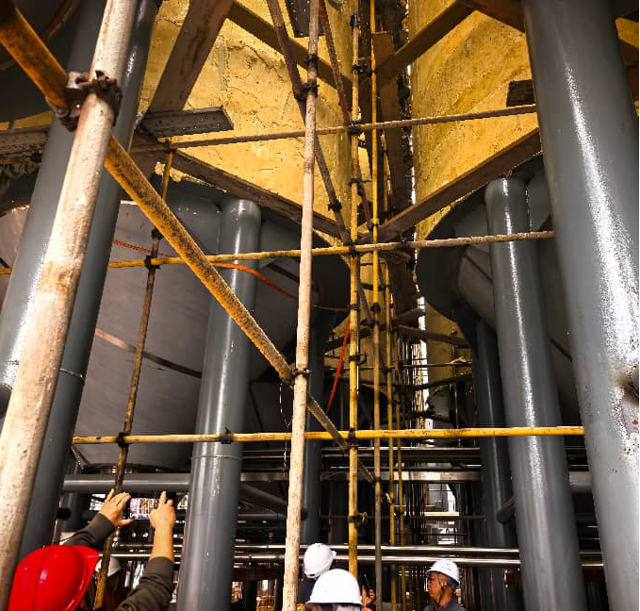
（图10）
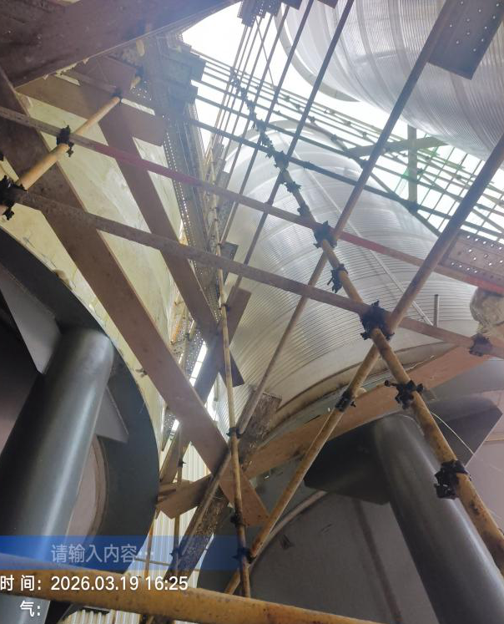
（图11）
3.搭建脚手架未按照实际发酵罐情况编制脚手架搭建方案，项目承包人蒋某某联系名山区租赁钢管架的商户，商户介绍长期合作人员与承包人达成协议后，组织8个工人在这个项目上搭设3次脚手架，现场搭设脚手架都是按照蒋某某要求搭设。搭建完毕也未按照《建筑施工安全检查标准》（JGJ 59-2011）第3.3条的规定，对层间防护、通道进行检查评价。
（二）事故相关检验检测情况
四川司鉴检验检测有限公司出具的《鉴定意见书》(SCSJ-2026-JS-015)，鉴定结论：死者攀爬过程中因意外失足，佩戴的安全带挂钩未固定，施工场所缺失规定的防坠措施，导致发生坠落事故。
（三）其他可能因素排除
通过事故现场勘查、询问和事故现场视频资料、气象分析，建筑物、环境均与事故引发因素无关。排除人为故意破坏、突发灾害等引发的事故。
（四）间接原因分析
1.管理不到位，未履行隐患排查治理职责。一是建设单位雅安赋比兴公司对线路管道和设备安装工程未聘请监理单位实施质量、安全监督，也未督促总包单位和分包单位按照法律、法规和工程建设强制性标准实施脚手架搭建及安全工作；二是设备安装总包单位青岛贝斯特公司统筹管理缺失，未对分包单位保温作业进行全过程动态监管，未及时发现分包单位脚手架搭建及人员高空作业存在的安全隐患，安全管理链条脱节；三是分包单位绍兴宏昌保温公司现场安全管理不到位，安排无证人员进行高处作业，对攀爬脚手架未系挂安全带等安全隐患未及时发现和制止。
2.规定不遵守，作业人员无证上岗作业。分包单位绍兴宏昌保温公司未严格执行“先持证后上岗”的规定，5人进行高处作业，其中只有2人取得高处作业操作资格证书，总包单位和建设单位未督促检查到位，死者蒋某某未接受系统安全培训，不具备岗位必备的安全操作技能与危险辨识能力，缺乏高处作业必备的安全知识与应急技能，对高空作业风险预判不足、防护措施不当。
3.教育和培训不到位，事故人员未熟悉安全操作规程。分包单位绍兴宏昌保温公司未按照公司制定《安全生产教育制度》[]要求及相关规定开展三级安全教育培训，保证从业人员具备必要的安全生产知识，掌握本岗位的安全操作技能，了解事故应急处理措施，知悉自身在安全生产方面的权利和义务。总包单位存在培训造假。
4.制度不落实，未经许可进行高处作业。未严格执行绍兴宏昌保温公司制定高空作业审批制度[]，对在脚手架上开展的保温作业未按制度办理高处作业申请单，未制定危险作业安全技术措施，现场未指定人员作为安全负责人，负责现场安全监督检查。
5.违规内部承包，未按规定配备项目人员。绍兴宏昌保温公司法定代表人授权蒋某某自负盈亏负责项目，并签订《工程项目内部承包合同》约定承包人自筹资金，实行独立核算，自负盈亏，安全生产事故由承包人承担，公司提取工程造价7.2%管理费。
四、调查发现的主要问题
（一）事故发生单位及相关单位
1.事故发生单位绍兴宏昌保温公司
（1）现场管理不到位，未及时发现制止存在的安全隐患。安排无证作业人员进行高处作业，对攀爬脚手架未系挂安全带等安全隐患未及时发现和制止。
（2）未编制脚手架搭建方案，未按照规范搭建脚手架。施工现场脚手架搭设不规范、防护设施缺失，作业层脚手板铺设不符合要求、临空侧未设置防护栏杆、未按规定设置安全网双层兜底及人员上下专用梯道，且脚手架未经验收即投入使用。
（3）未执行公司高空作业制度，未采取安全防范措施。一是未将高空作业报主管副经理审批；二是未制定危险作业安全技术措施，报请办公室审批；三是未指定人员作为安全负责人，负责现场的安全监督检查。
（4）委托无资质内部个人承包工程。分包保温施工单位中标后由公司内部人员自行负责施工，公司中标后未按照编制的《安全施工组织措施》派驻人员。承包项目负责人蒋某某（已满60岁）资质证书过期，承包项目负责人指定的专职安全员蒋某某（58岁）实际为带班组长，施工员相某某（已满60岁）无资质证书。
（5）教育培训不到位交底不规范，作业人员未掌握安全要点。未落实三级教育培训规定，未按规定开展安全技术交底，仅口头提醒注意安全，未结合现场风险详细说明，作业人员未掌握本职工作所需的安全生产知识，提高安全生产技能，增强事故预防和应急处理能力。
2.事故相关总包单位青岛贝斯特公司
（1）未严格管理分包单位，督促整改隐患不到位。未督促分包单位落实登高作业的安全防控措施；未对分包单位高处作业人员资质证书进行审查；未严格督促分包单位执行高处作业审批制度；虽发现分包单位存在的脚手架搭设不规范、安全防护设施缺失、未经验收投入使用等问题但是未督促保温分包单位落实整改，也未采取有效技术及管理措施及时排查并消除事故隐患。
（2）未严格落实教育培训，存在培训档案造假。总包单位未按照相关要求开展教育培训，也未督促分包单位执行安全生产教育相关规定，部分作业人员的《三级安全教育考试试题》《安全生产承诺书》《个人安全防护用品领用单》存在补签行为。
3.建设单位雅安赋比兴公司未依法履行业主安全管理职责
对设备安装工程未聘请监理单位实施质量、安全监督，也未督促总包单位和分包单位按照法律、法规和工程建设强制性标准实施脚手架搭建及高空作业工作。
（二）有关监管部门
1.雅安市住房和城乡建设局经济技术开发区分局。对该项目共检查10余次，下发整改通知单5份，约谈项目1次，并于2025年11月28日和12月23日两次对该项目下发关于做好设备安装期间安全管理的提醒函，明确告知项目生产设备及其附属设施、工艺管道等工业设备安装部分不在质量安全监督范围，要求项目加强对工业设备安装部分的安全管理，并报请相关主管部门监管。基本履职到位。
2.雅安市应急管理局经济技术开发区分局、经开区社会事务和安全应急局。针对年产20万吨精良啤酒和5万吨果酒项目开始设备安装后，以安办名义组织社事局、应急分局、经发局对该项目共帮扶指导1次。于2026年1月27日对该项目进行了安全帮扶指导，发现问题隐患2项，已要求企业现场立即整改。基本履职到位。
3.雅安经济技术开发区经济发展局。负责企业设备安装期间安全帮扶指导工作。对该项目共检查2次，发送设备安装期间安全提醒函1次。会同应急分局、社事局对该企业进行了安全帮扶指导，现场发现2项问题立即整改。基本履职到位。
（三）属地党委政府
名山区永兴街道办事处。统筹开展辖区11个村（社区）所属的九小场所企业开展检查和督促指导。按照工作分工，该项目安全不属于永兴街道及村组管理范畴，对此次事故不负责任。
五、事故责任认定及处理建议
蒋某某，设备保温施工人员，安全意识淡薄，攀爬过程中未按规定将安全带系固定位置，其不安全行为是导致事故发生的直接原因，对本起事故负有直接责任。鉴于其已在事故中死亡，建议免予追究相关责任。
（二）对事故责任企业的处理建议（3家）
1.绍兴宏昌保温公司未依法履行安全生产主体责任
负责设备保温施工作业，未执行公司高空作业申请制度，未制定危险作业安全技术措施，报请审批；未按照规范搭建脚手架；委托内部个人承包工程，未配备满足项目负责人、专职安全人员；对作业人员攀爬脚手架未将安全带系固定点、安排无证人员实施高空作业、教育培训不到位等违法行为未及时发现和制止。以上行为不符合公司制定《危险作业审批制度》、《施工脚手架通用规范》（GB 55023-2022）第4.4.4条的规定，违反了《建设工程安全生产管理条例》二十一条第二款、第二十三条第二款、第二十五条、第三十七条第一款、《中华人民共和国安全生产法》第二十条、第二十八条、第三十条的规定，对事故发生负有直接责任，依据《中华人民共和国安全生产法》第一百一十四条第一项的规定，建议由雅安市应急管理局依法给予行政处罚。
2.青岛贝斯特公司未依法履行设备安装总承包单位职责
对施工现场的安全生产负总责，未督促分包单位落实登高作业的安全防控措施；未发现高空作业人员无证上岗；虽发现脚手架搭设不规范但是未督促整改，也未采取措施消除事故隐患；未严格开展安全教育培训，存在培训档案造假。以上行为违反了《建设工程安全生产管理条例》二十四条、第二十五条、三十七条，《中华人民共和国安全生产法》第二十条、第二十八条、第三十条的规定，对事故发生负有责任，依据《中华人民共和国安全生产法》第一百一十四条第一项，建议由雅安市应急管理局依法给予行政处罚。
3.雅安赋比兴公司未依法履行建设单位职责
对设备安装工程未督促总包单位和分包单位按照法律、法规和工程建设强制性标准实施脚手架搭建及安全工作，未落实生产安全事故隐患排查治理制度，采取技术、管理措施，及时发现并消除事故隐患。以上行为违反《中华人民共和国安全生产法》第二十条、四十一条第二款的规定，依据《中华人民共和国安全生产法》第一百零二条建议由雅安市应急管理局依法给予行政处罚。
（三）对企业相关责任人的处理建议（5人）
1.蔡某某，绍兴宏昌保温公司法定代表人，全面负责公司工作。未履行法定安全生产职责，委托内部人员承包工程，未按照规定派驻项目人员，项目负责人资质证书过期；未落实生产安全事故隐患排查治理制度，对公司高空作业人员无证上岗，未按照规范搭建脚手架，教育培训不到位等生产安全事故隐患未及时消除，以上行为违反了《建设工程质量管理条例》第二十五条第二款、《中华人民共和国安全生产法》第二十一条第三项、第五项的规定，对事故发生负有重要领导责任，建议由雅安市应急管理局依法给予行政处罚。
2.蒋某某，绍兴宏昌保温公司保温作业项目负责人，因年龄原因执业资格过期，未依法履行安全生产管理职责，安排无证人员进行高处作业，对搭建脚手架安全防护缺失、隐患排查治理不到位、高处作业未审批等问题未及时制止和整改，违反了《建设工程安全生产管理条例》二十一条第二款、《中华人民共和国安全生产法》第二十五条第五项、第六项的规定，对事故发生负有主要管理责任。建议由雅安市应急管理局依法给予行政处罚。
3.金某某，青岛贝斯特公司法定代表人，负责公司安全生产全面工作。未依法履行安全生产管理职责，对项目分包安全管理、教育培训、隐患排查治理、危险作业管控等工作督促检查不到位。督促、检查本单位的安全生产工作不到位，未及时消除生产安全事故隐患违反了《中华人民共和国安全生产法》第二十一条第三项、第五项的规定，对事故发生负有重要领导责任。建议由雅安市应急管理局依法给予行政处罚。
4.韩某某，青岛贝斯特公司项目经理，未依法履行设备安装总承包单位职责，未督促落实安全教育培训及安全技术交底，安全教育培训档案存在造假；未督促规范搭设脚手架及落实安全防护措施及时消除事故隐患。违反了《中华人民共和国安全生产法》第二十五条第二项、第五项、第六项的规定，对事故发生负有重要管理责任，建议由雅安市应急管理局依法给予行政处罚。
5.张某某，雅安赋比兴公司设备安装项目经理，未依法全面履行业主安全管理职责，项目安全统筹管控不力，未常态化统筹监督项目整体安全管理工作，未有效督促总包、保温分包单位落实安全生产主体责任，对施工现场安全管理漏洞和各类安全隐患未及时排查、督促整改。违反了《中华人民共和国安全生产法》第二十五条第二项、第五项、第六项的规定，对事故发生负有一般管理责任，建议由雅安市应急管理局依法给予行政处罚。
（四）企业自行处理人员（7人）
雅安赋比兴公司厂长杨某某、安全总监仝某某，青岛贝斯特公司安环部部长刘某某、工程部部长关某某、安全员宋某某，绍兴宏昌保温公司安全员孙某、带班组长蒋某某等人员履职不到位，依据《中华人民共和国安全生产法》第一百零七条的规定，由所在单位按照企业内部安全管理规定作出处理，并于收到事故调查批复之日起30日内将处理结果报送雅安市安全生产委员会办公室。
（五）其他建议
按照《建设工程安全生产管理条例》第二条、《建筑工程施工许可管理办法》第二条的规定，建议由雅安市安全生产委员会办公室牵头研究，一是明确工贸类产业项目土木建筑工程、线路管道、设备安装、装修工程行业主管部门；二是明确工贸类调试、试生产行业主管部门；三是项目建设工程存在的线路管道、设备安装、调试、试生产等交叉作业情形时监管责任，协同做好现场全过程安全管控，切实消除各类安全隐患。
六、防范和整改措施建议
为深刻汲取本次事故教训，进一步巩固安全生产治本攻坚专项行动成果，切实堵塞安全管理漏洞，全面压实安全生产责任，坚决防范同类事故再次发生。结合事故暴露出的问题，提出以下防范和整改措施建议：
（一）严格压实企业安全生产主体责任
1.建设单位雅安赋比兴公司。对线路管道和设备安装工程，建设单位要委托具有相应资质等级的工程监理单位进行监理，或委托具有工程监理相应资质等级并与被监理工程的施工承包单位没有隶属关系或者其他利害关系的该工程的设计单位进行监理。未委托实施监理的，建设单位要履行审查施工组织设计中的安全技术措施或者专项施工方案是否符合工程建设强制性标准。发现存在安全事故隐患的，应当要求施工单位整改；施工单位拒不整改或者不停止施工的，应当及时向有关主管部门报告。
2.总包单位青岛贝斯特公司。由总承包单位对施工现场的安全生产负总责。依法将建设工程分包给其他单位的，应当明确各自的安全生产方面的权利、义务。加强对分包安全生产管理。审查分包单位项目负责人、特种作业人员资质证书情况；严格落实三级安全教育培训要求，考核合格方可上岗作业，建立规范培训档案；督促分包单位执行安全技术交底制度，确保作业人员掌握安全要点；督促分包单位按照规范搭设脚手架，验收合格方可使用；建立常态化隐患排查机制，对关键环节每日排查、整改、销号；严管作业许可与现场监护，执行高处作业审批制度，无许可、无辨识、无监护不得作业；配备专职监护人员，制止违规行为，冒险作业立即停工整改。
3.分包单位绍兴宏昌保温公司。需建立健全安全生产责任及教育培训制度，制定相关危险作业安全技术措施，投入资金保障安全生产条件，定期和专项检查建设工程并记录。项目负责人应由有相应执业资格者担任，负责安全施工，落实制度规程，确保费用有效使用，制定安全措施，消除隐患，如实报告事故。专职安全管理人员现场监督检查，及时报告隐患，制止违章。特种作业人员须经专门培训并取得资格证后上岗。作业人员要遵守安全标准、制度和规程，正确使用防护用具等。脚手架验收合格后方可使用。施工单位项目负责人、专职安全管理人员需取得资格证书，作业人员须接受安全教育培训，考核不合格不得上岗。
（二）进一步强化部门监管责任
经开区管委会相关部门强化新建项目施工期间对施工方、监理方及施工人员的管理，落实管委会关于新建产业项目建设设备安装、调试、试生产阶段的安全生产监督管理职责分工。
一是压实监管职责，消除监管缺位。市住房和城乡建设局经开区分局落实“三管三必须”，全面履行房屋建筑和市政基础设施工程施工安全监管职责。发现工贸类产业项目建设工程交叉一般设备安装、调试、试生产的，立即通知经济发展局、社会事务和安全应急局、市应急管理局经开区分局，并会同业主方、设备安装、调试责任方成立联合监管临时机构，共同开展安全监管。
二是健全联合监管机制，形成监管合力。 社会事务和安全应急局牵头成立的联合监管临时机构。应常态联动，对特定场景及时启动机构，建立信息共享等机制。对履责不力等行为依法采取刚性措施，建立隐患整改挂牌督办与复查销号制度，从严处置整改不到位单位，倒逼企业落实主体责任。
（三）切实提升应急处置能力，强化安全教育培训
一是强化全员安全教育培训。督促各参建单位严格落实安全教育培训制度，重点加强高处作业、安全防护、应急避险等内容培训，未经培训合格一律不得上岗，特种作业人员一律持证上岗、定期复审。常态化开展事故警示教育，用事故案例警醒从业人员，提升安全意识与风险辨识能力。
二是完善应急预案并加强演练。修订完善高处坠落事故专项应急预案，明确应急组织机构、处置流程、救援措施，配齐应急救援器材并定期维护。定期组织应急演练，重点提升现场自救互救、快速响应、高效处置能力，确保事故发生时科学施救、减少伤亡。
三是健全长效管理机制。督促企业建立安全风险分级管控+隐患排查治理双重预防机制，实行制度动态更新、人员定期培训、设备常态检查、作业全程管控，推动安全管理标准化、规范化，从根本上防范生产安全事故。

